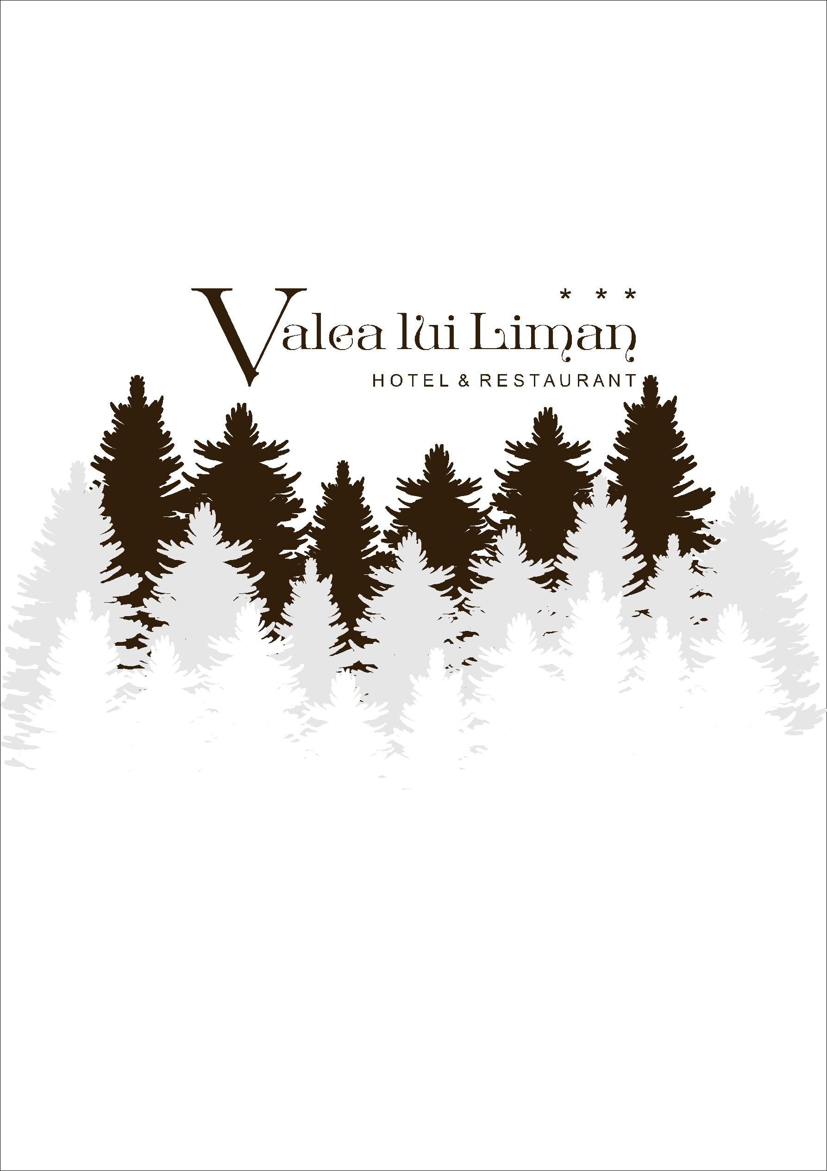

Meniu
Folosim produse de la producători locali!
Ouale de găina sunt produse în ferma proprie a complexului.

Gustări reci/calde

Gustare traditională | 300gr
(salam uscat, şuncã de Praga, mãsline, roşie, telemea, cașcaval, castravete, zacuscă)

Aperitiv cald | 250gr
(*caşcaval pane,*ficat de pui în unt, *creier de porc pane, gogoşar și castraveți murați)

Salatã Caesar | 250gr
(salatã verde, piept de pui la grãtar, parmezan, crutoane, dressing, sare, piper)

Salatã greceascã | 250gr
(salatã verde, roşii, castraveţi, ardei, ceapã, mãsline, telemea de vacã, oregano, ulei, sare, piper)

Salatã cu ton | 250gr
(ton, ceapã, salatã verde, roşii, mãsline, lãmâie, ulei, sare, piper)

Bruschete cu zacuscă de casă 250 g 15 lei

Cascaval pane 160g 25 lei

• Preparatele care contin alergeni alimentari si substante care cauzeaza alergii sau intolerante persoanelor alergice sunt marcate cu *

30 lei

30 lei

35 lei

28 lei

34 lei
Ciorbe/supe

*Ciorbã de burtã | 300/100gr | 15.00 lei
(burtã de vitã, gogoşar în oþet, smântânã,
ulei, sare, piper, ouã, morcovi, oţet)
*Ciorbã ţãrãneascã de vãcuţã | 300/50gr | 15.00 lei
(pulpã de vitã, morcovi, ceapã, cartofi, ţelinã, varzã, mazãre, fasole verde, pastã tomate, roşii,
frunze de pãtrunjel, ulei, oţet, sare)
*Ciorbã ardeleneascã de vãcuţã | 300/50gr | 15.00 lei
(pulpã de vitã, morcovi, ceapã, cartofi, varzã, mazãre, fasole verde, ţelinã, ulei, smântânã, o oua,oţet,sare, frunze de pãtrunjel)

*Supã de pui cu tãiţei | 300/50gr | 15.00 lei
(pulpe de pui, vegheta, ulei, piper, ceapã, morcovi, ţelinã, tãiţei, frunze de pãtrunjel)
*Ciorbã de legume | 300/50gr | 14.00 lei
(morcovi, ceapã, ţelinã, cartofi, varzã, mazãre, fasole verde, sare, ulei, frunze de pãtrunjel şi ţelinã, bulion)

Suplimente
Ardei iute | 1 buc 1.00 lei
Smântânã SIM | 50gr 3.00 lei
Mujdei de usturoi | 100gr 5.00 lei
(usturoi, ulei de floare, sare)
*Pâine | 25gr/1 felie 0.50 lei
Ketchup | 100gr 4.00 lei
Mujdei de usturoi cu smântână | 100gr 8.00 lei
(usturoi, ulei de floare, sare, smântână)

Se servesc până la ora 18:00.

• Preparatele care contin alergeni alimentari si substante care cauzeaza alergii sau intolerante persoanelor alergice sunt marcate cu *

Preparate din peşte

*Pãstrãv prãjit în mãlai

(pãstrãv, fãinã de mãlai, ulei, sare)

*Pãstrãv la grătar

(pãstrãv, ulei, sare)

*Pãstrãv parizian

(pãstrãv, fãinã albã, ouã, ulei, sare)

*File de somon la grãtar

(somon, ulei, sare)

*File de somon parizian

(somon, ulei, ouã, fãinã de grâu)

*File de şalãu parizian

(peşte şalãu, ulei, ouã, fãinã de grâu, sare)

50gr 8.00lei

50gr 8.00lei

50gr 10 lei

50gr 10 lei

50gr 10 lei

50gr 8.00lei

• Preparatele care contin alergeni alimentari si substante care cauzeaza alergii sau intolerante persoanelor alergice sunt marcate cu *

Preparate din carne de pui

*Piept de pui la grãtar | 130gr | 22.00 lei
(piept de pui, ulei de floare, sare, piper)
*Piept de pui parizian | 130gr | 23.00lei
(piept de pui, ulei de floare, ouã, fãinã de grâu, sare)
*Piept de pui pane | 130gr | 23.00lei
(piept de pui, ulei de floare, ouã, fãinã de grâu, pesmet, sare, piper)
*Rulou din piept de pui cu ciuperci | 180gr | 26.00lei
(piept de pui, ciuperci Champignon, ouã, ulei de floare, fãinã de grâu, pesmet, sare, piper

*Sote din piept de pui cu ciuperci | 180g 26.00lei
(piept de pui,ciuperci Champignnon,unt,sare,faina de grau,piper)

*Ficatei de pui prajiti in unt | 180gr | 24.00 lei
(ficatei de pui unt,sare,piper)

• Preparatele care contin alergeni alimentari si substante care cauzeaza alergii sau intolerante persoanelor alergice sunt marcate cu *

Preparate din carne de porc

Cotlet de porc la grãtar

(cotlet de porc fãrã os, ulei de floare, sare, piper, condimente)

Ceafã de porc la grãtar

(ceafã de porc fãrã os, ulei de floare, sare, piper)

*Şniţel parizian din Cotlet de porc

(cotlet de porc fãrã os, ouã, ulei de floare, fãinã de grâu, sare)

180gr | 22.00 lei
180gr | 23.00 lei
130gr | 23.00 lei

Gordon bleu
150gr 30 lei
(cotlet de porc, şuncã de Praga, caşcaval, ouã, fãinã de grâu,
pesmet, ulei de floare, sare, piper)

*Mititei cu muştar şi pâine | 50/100gr | 6.00 lei
(pastã de mici, ulei, muştar, pâine feliatã )
*Creier de porc pane | 150gr | 27.00 lei
(creier de porc, fãinã, ouã, pesmet, ulei de floare, sare, piper)

*Sarmalute banatene cu mamaliguta si smantana | 300g | 35.00 lei

• Preparatele care contin alergeni alimentari si substante care cauzeaza alergii sau intolerante persoanelor alergice sunt marcate cu *

Platourile bucataresei

Platou mixt (pentru 2 persoane) 105 lei

(snitel de pui parizian150gr, ceafa de porc la gratar 180g, rulou pui ciuperci 75 g, gordon bleu 75g, cartofi prajiti si wedges 250g.,salata asortata de sezon)

Platou pescaresc(pentru 2 persoane) 150 lei

(doi pastravi in malai, somon la gratar 150gr, inele de calamar 100gr, lamaie, mamaliguta cu branza 250g, mujdei de usturoi.)

Platou traditional (pentru 6-7 persoane) 220 lei
(snitel pui si porc parizian 300g, ceafa de porc la gratar 180g,
piept de pui la gratar 150g, gordon bleu 150g, rulou pui ciuperci 150g,
garnituri:cartofi weges,prajiti,natur,pilaf de orez,salata
asortata de muraturi si salata asortata de sezon, mujdei de usturoi 50g.)

☺ Meniu copii (jumătate de gramaj)
25 lei

Supă de pui cu tăiţei
Şniţel de pui pane
Cartofi pireu/ prăjiți ( la alegere)

• Preparatele care contin alergeni alimentari si substante care cauzeaza alergii sau intolerante persoanelor alergice sunt marcate

Garnituri

*Cartofi prãjiţi Country House | 150gr
(cartofi congelaţi, ulei de palmier)
*Cartofi Wedges | 150gr
(cartofi, crustã de condiment, ulei de palmier )
*Cartofi gratinaţi | 150 gr
(cartofi, unt, smântânã, ouã, sare, pãtrunjel frunze)
*Cartofi piure | 150gr
(cartofi, unt, ulei, lapte, sare)
*Cartofi natur cu unt | 150gr
(cartofi, unt, pãtrunjel frunze)
Mãmãliguţã cu brânzã | 200/250gr
Pilaf de orez | 200gr
(orez, morcovi, ceapã, ardei, ulei de floare, sare, condiment pentru orez)

Legume la grătar | 200gr
(dovlecel rosii,vinete,ardei,ceapa)

10 lei

10 lei

12 lei

12 lei

8 lei

12 lei

12 lei

17 lei

• Preparatele care contin alergeni alimentari si substante care cauzeaza alergii sau intolerante persoanelor alergice sunt marcate cu *

Salate

Salatã asortatã de sezon | 200gr | 8.00lei
(roşii, varzã, castraveţi)
Salatã de roşii | 200gr | 8.00lei
Salatã de varzã albã | 200gr | 8.00lei
Salata de varzã muratã | 200gr | 7.00lei
Salatã de sfeclã roşie | 200gr | 9 lei
Salatã de salatã verde | 200gr | 14 lei
Salatã asortatã de murãturi | 200gr | 9.00lei
Salatã de castraveţi muraţi | 200gr | 8.00lei
Salatã de gogoşar în oţet | 200gr | 9.00lei
Salatã de ardei copt | 200gr | 13 lei
Salatã de ceapă | 200gr | 8.00lei

Salata de rosii cu telemea 200gr 10 lei

• Preparatele care contin alergeni alimentari si substante care cauzeaza alergii sau intolerante persoanelor alergice sunt marcate cu *

Desert

*Clãtite cu ciocolatã | 200gr
(fãinã de grâu, ouã, lapte, ciocolatã, ulei, sare, zahãr)
*Clãtite cu gem de fructe | 200gr
(fainã de grâu, ouã, lapte, ulei, zahãr, sare, gem de diferite fructe)

*Clatite cu nuca si miere 200gr  (faina de grau, oua, lapte, ulei, zahar, miere, nuca) | 200gr

* Sufleu de ciocolatã asezonat | 150gr
cu îngheţatã de vanilie şi fructe de pãdure
(fãinã grâu, amidon, ouã, lapte, unt de cacao, fãinã de migdale,
îngheţatã de vanilie, fructe de pãdure)

12 lei

12 lei

16 lei

15 lei

*Papanași tradiționali(2 buc.) 200gr
26 lei
( home made) cu cremă de smântână și gem de casa

*Papanel traditional 100gr
13 lei
( home made) cu cremă de smântână și gem de casa

Preț caserolă 1 leu/buc.

• Preparatele care contin alergeni alimentari si substante care cauzeaza alergii sau intolerante persoanelor alergice sunt marcate cu *

Comuna Tomeşti nr. 68, Jud. Timiş

Tel/Fax: 0256 331 488

Mobil: 0735 012 511
www.facebook.com/Valealiman

Rezervãri

rezervari@valea-lui-liman.ro

www.valea-lui-liman.ro

